**Análise e Projeto de Software (9899)**

**Professor: André Felipe Ribeiro Cordeiro**

| EDUARDO FELIPPE RUFINO | RA 129379 |
| --- | --- |
| GABRIEL SARAIVA DE GOUVEIA | RA 129145 |
| OLGA MARIA DOS SANTOS | RA 130002 |
|  |  |
|  |  |
|  |  |

**Workflows de Análise e Projeto**

MARINGÁ

2024

**SUMÁRIO**

| **1** | **WORKFLOW DE ANÁLISE………………………………………………** | **1** |
| --- | --- | --- |
| **1.1** | **Diagramas de Classes de Análise……………...……………………………** | **1** |
| **1.2** | **Diagramas de Comunicação………………………………………………...** | **4** |
| **1.3** | **Diagrama de Pacotes……………………………………………………….** | **7** |
| **2** | **WORKFLOW DE PROJETO……………………………………………...** | **8** |
| **2.1** | **Diagramas de Classe de Projeto…………………………………………….** | **8** |
| **2.2** | **Especificação do Comportamento das Classes Principais………………...** | **10** |
| **2.3** | **Projeto Arquitetural a nível de Subsistemas………………………………** | **13** |
| **2.4** | **Projeto Arquitetural a nível de Recursos de Hardware…………………..** | **14** |

**1. WORKFLOW DE ANÁLISE**

**1.1. Diagramas de Classes de Análise**

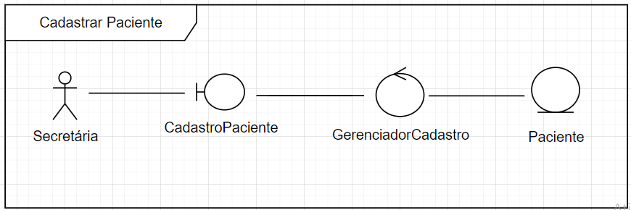

**Figura 1. Diagrama de Classe de Análise - Cadastrar Paciente**

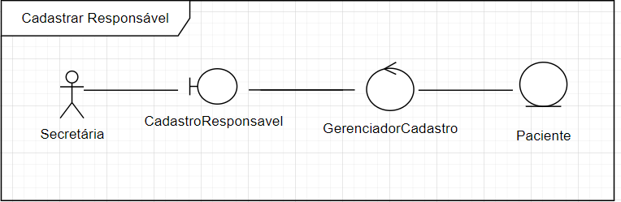

**Figura 2. Diagrama de Classe de Análise - Cadastrar Responsável**

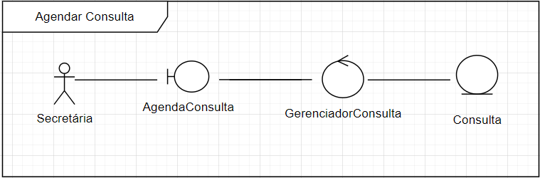

**Figura 3. Diagrama de Classe de Análise - Agendar Consulta**

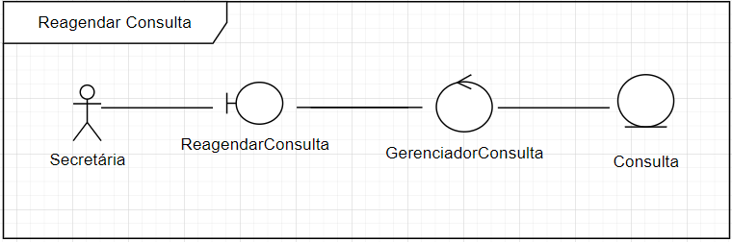

**Figura 4. Diagrama de Classe de Análise - Reagendar Consulta**

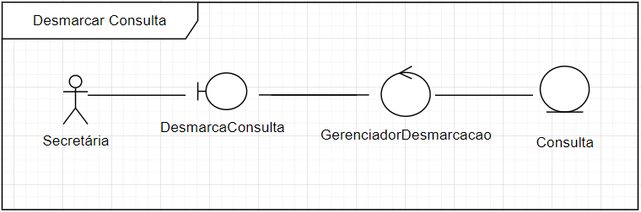

**Figura 5. Diagrama de Classe de Análise - Desmarcar Consulta**

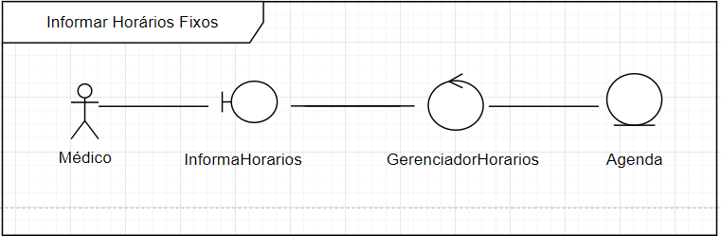

**Figura 6. Diagrama de Classe de Análise - Informar Horários Fixos**

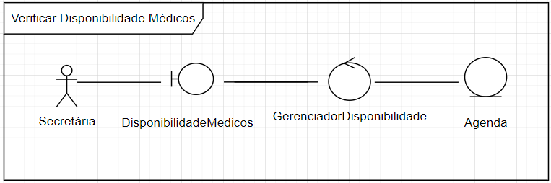

**Figura 7. Diagrama de Classe de Análise - Verificar Disponibilidade Médicos**

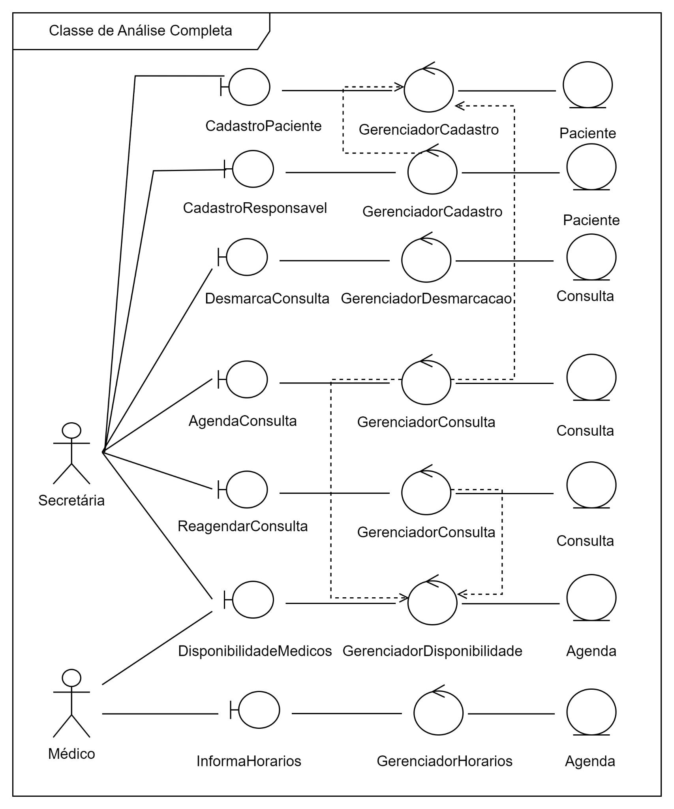

**Figura 8. Diagrama de Classes de Análise - Completo**

O diagrama completo de classes de análise, como exibido anteriormente, apresenta setas pontilhadas que simbolizam dependências, as quais também são consideradas nos casos de uso. Para esclarecer, a realização de uma consulta requer que o paciente esteja previamente cadastrado no sistema, estabelecendo, portanto, uma dependência entre os eventos. Da mesma forma, ao agendar uma consulta, torna-se imperativo verificar a disponibilidade de horários na agenda.

**1.2. Diagramas de Comunicação**

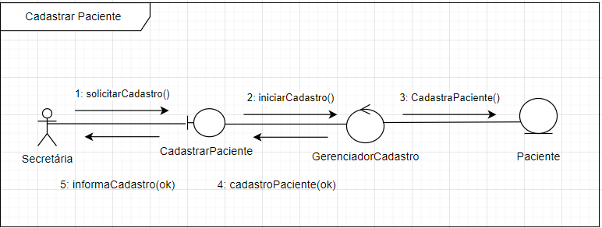

**Figura 9. Diagrama de Comunicação - Cadastrar Paciente**

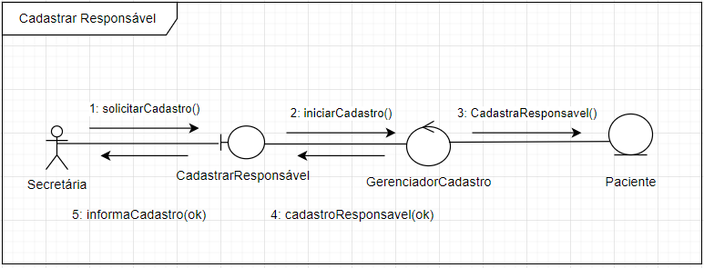

**Figura 10. Diagrama de Comunicação - Cadastrar Responsável**

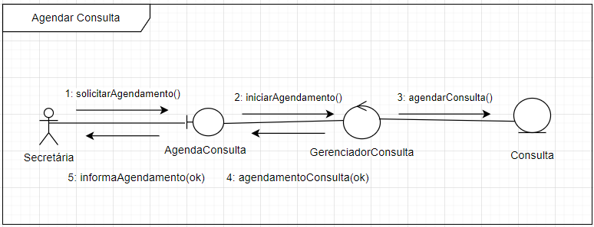

**Figura 11. Diagrama de Comunicação - Agendar Consulta**

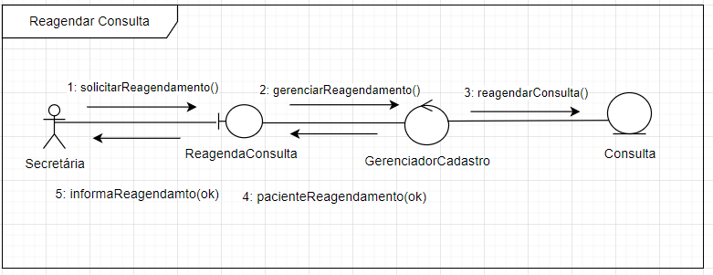

**Figura 12. Diagrama de Comunicação - Reagendar Consulta**

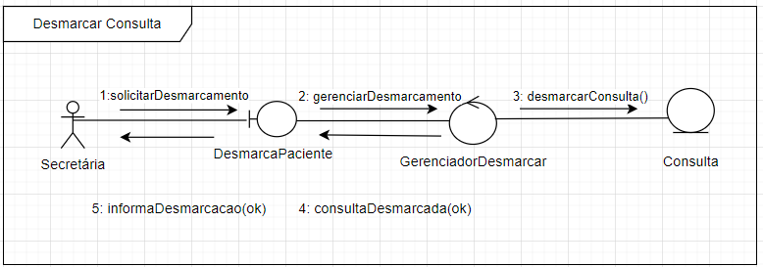

**Figura 13. Diagrama de Comunicação - Desmarcar Consulta**

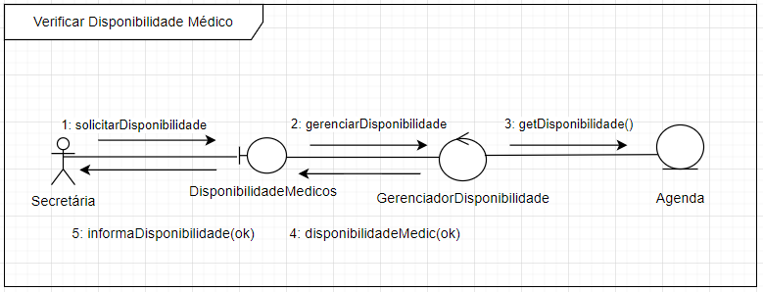

**Figura 14. Diagrama de Comunicação - Verificar Disponibilidade Médico**

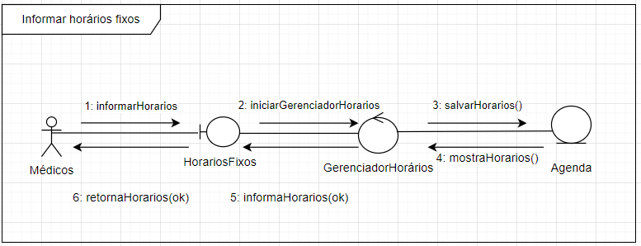

**Figura 15. Diagrama de Comunicação - Informar Horários Fixos**

**1.3. Diagrama de Pacotes**

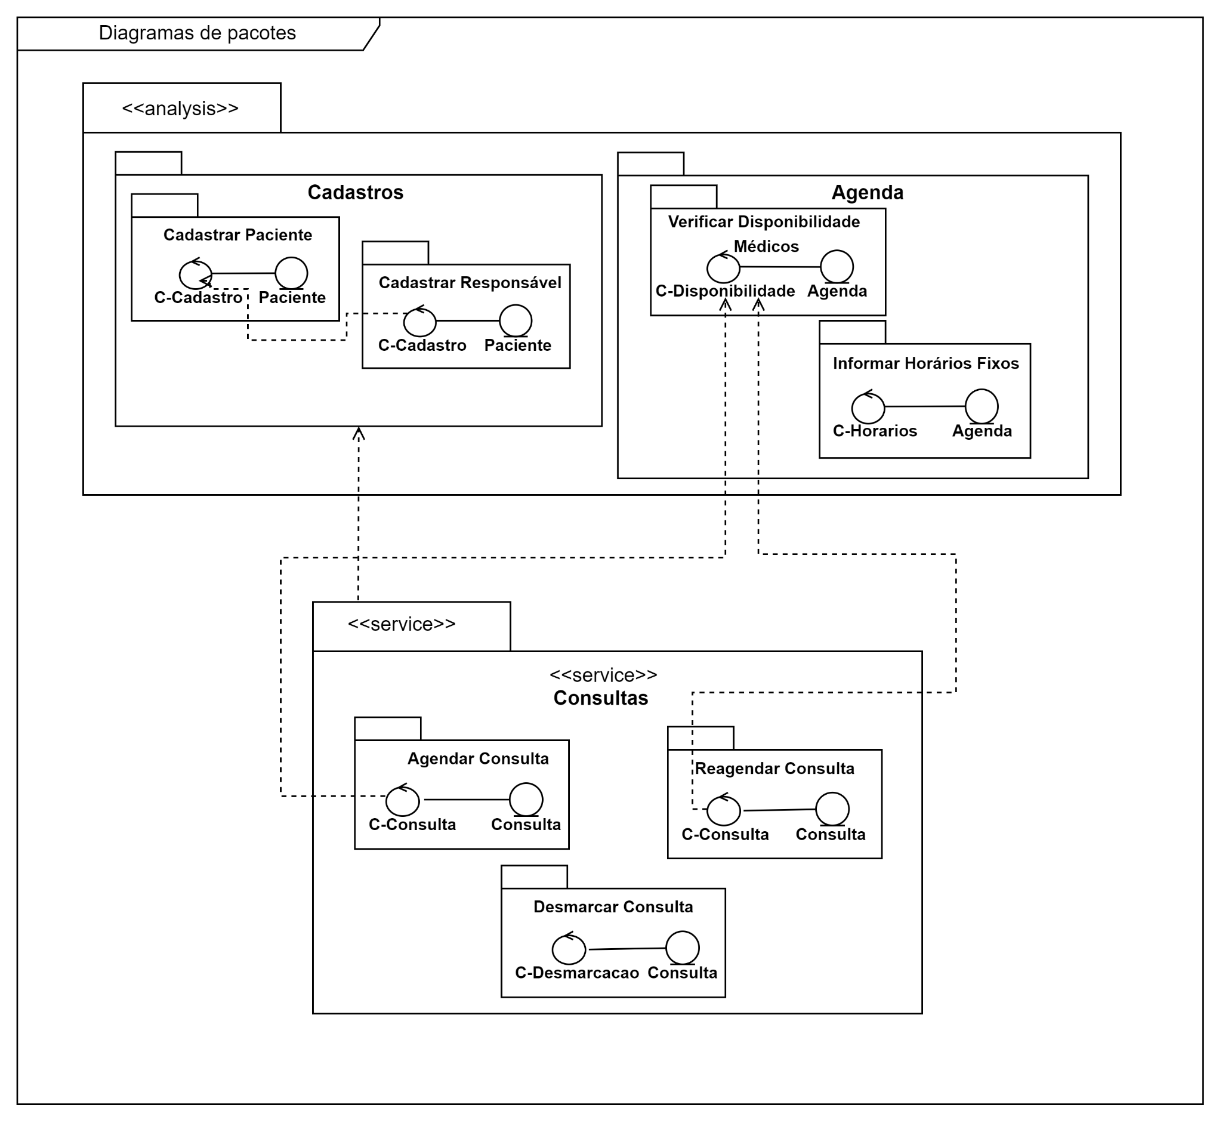

**Figura 16. Diagrama de Pacotes**

**2. WORKFLOW DE PROJETO**

**2.1 Diagrama de Classes de Projeto**

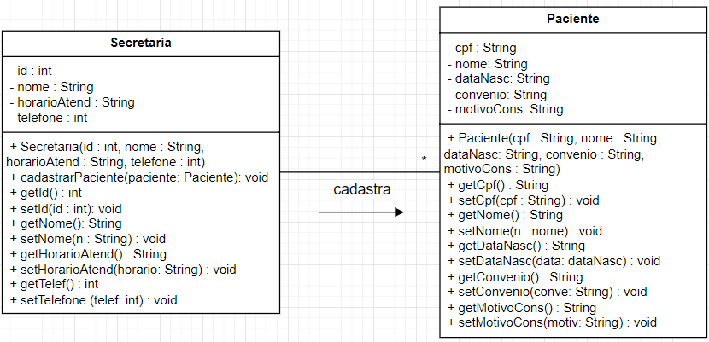

**Figura 17. Diagrama de Classe de Projeto - Cadastrar Paciente**

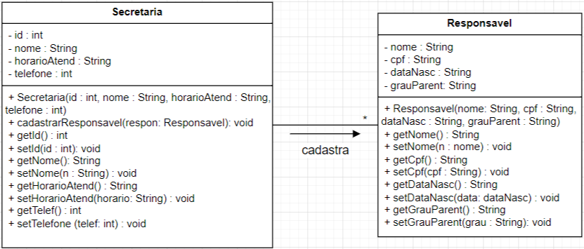

**Figura 18. Diagrama de Classe de Projeto - Cadastrar Responsável**

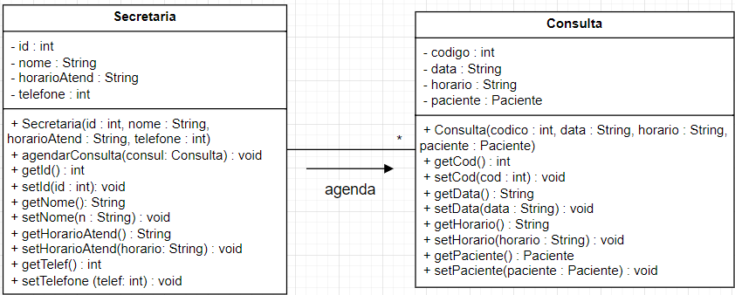

**Figura 19. Diagrama de Classe de Projeto - Agendar Consulta**

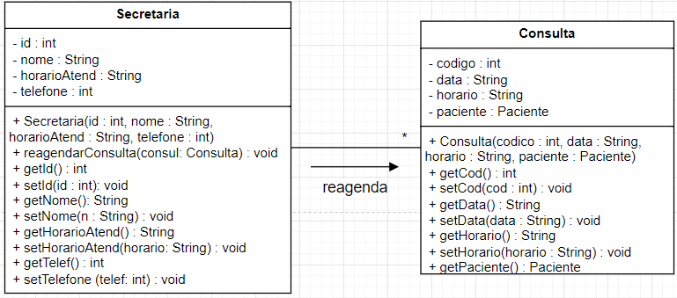

**Figura 20. Diagrama de Classe de Projeto - Reagendar Consulta**

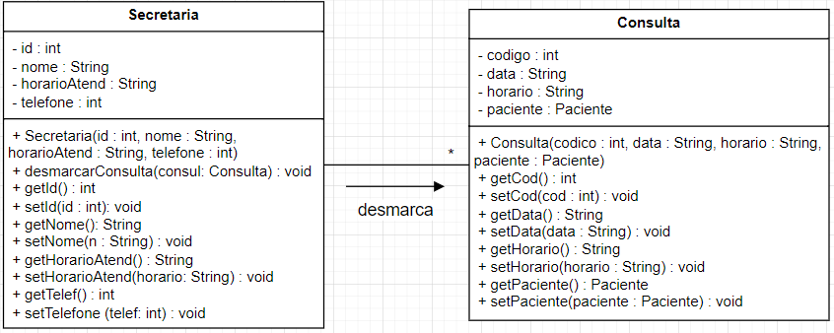

**Figura 21. Diagrama de Classe de Projeto - Desmarcar Consulta**

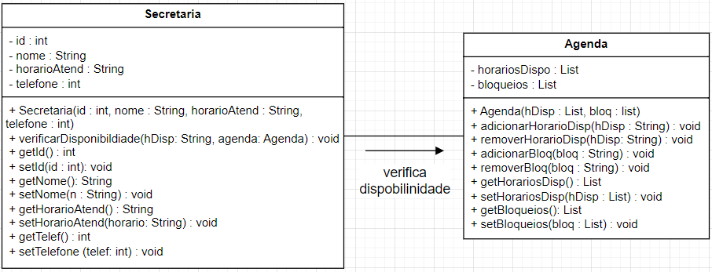

**Figura 22. Diagrama de Classe de Projeto - Verificar Disponibilidade Médicos**

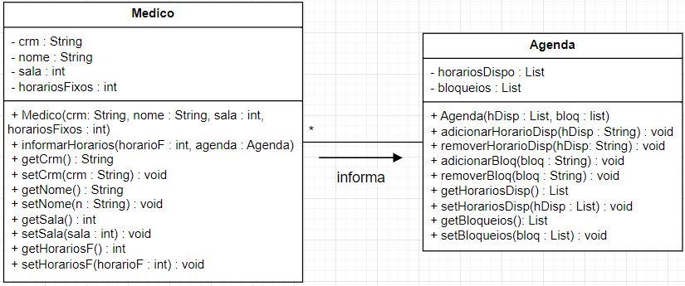

**Figura 23. Diagrama de Classe de Projeto - Informar Horários Fixos**

**2.2 Especificação de Comportamento das Classes Principais**

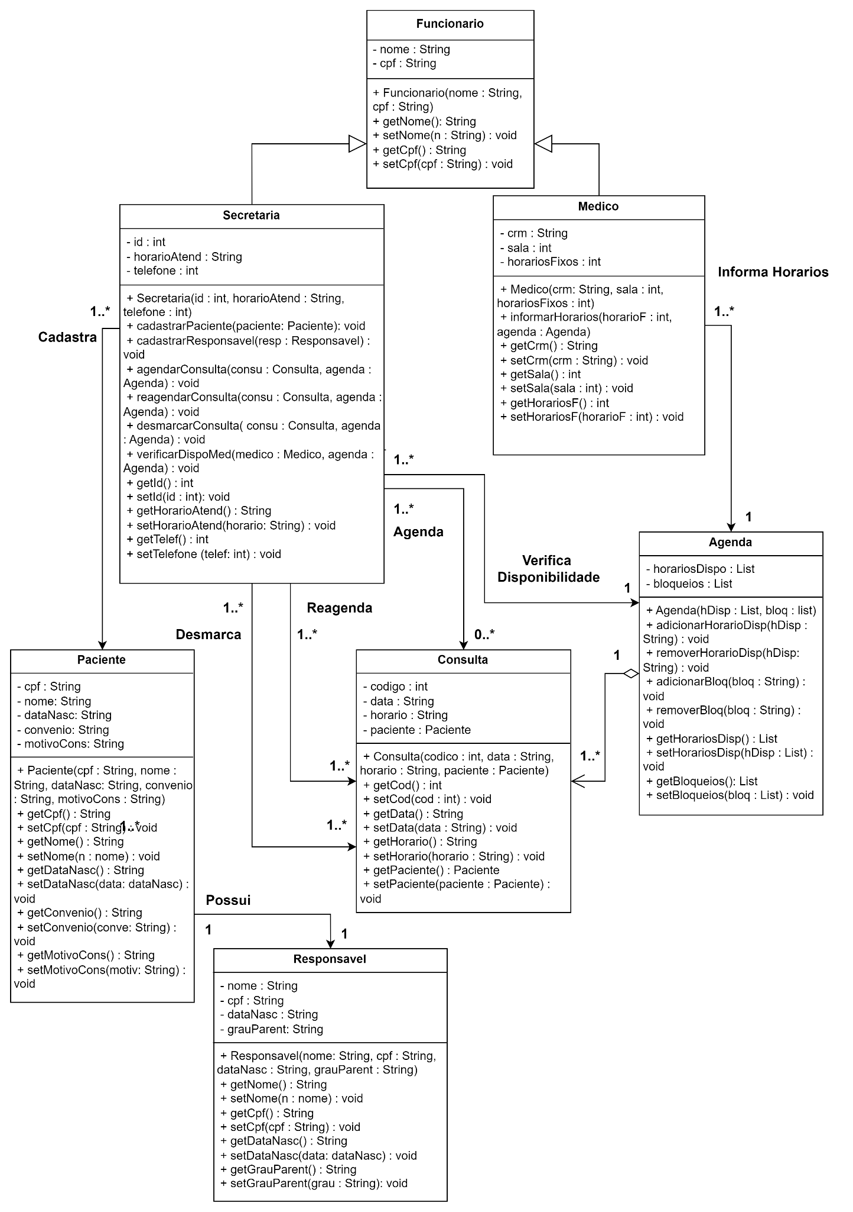

**Figura 24. Diagrama de Projeto de Classes - Completo**

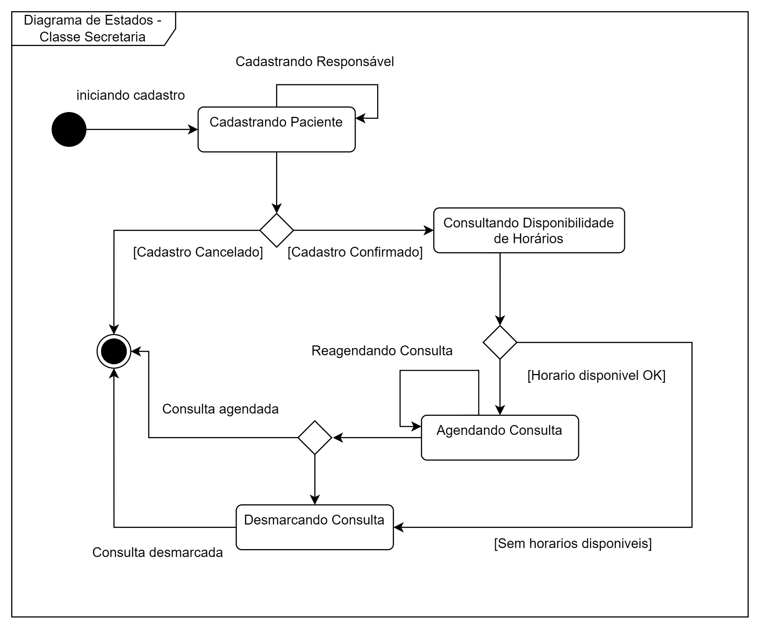

**Figura 25. Diagramas de Estados - Especificação do comportamento da classe Secretaria**

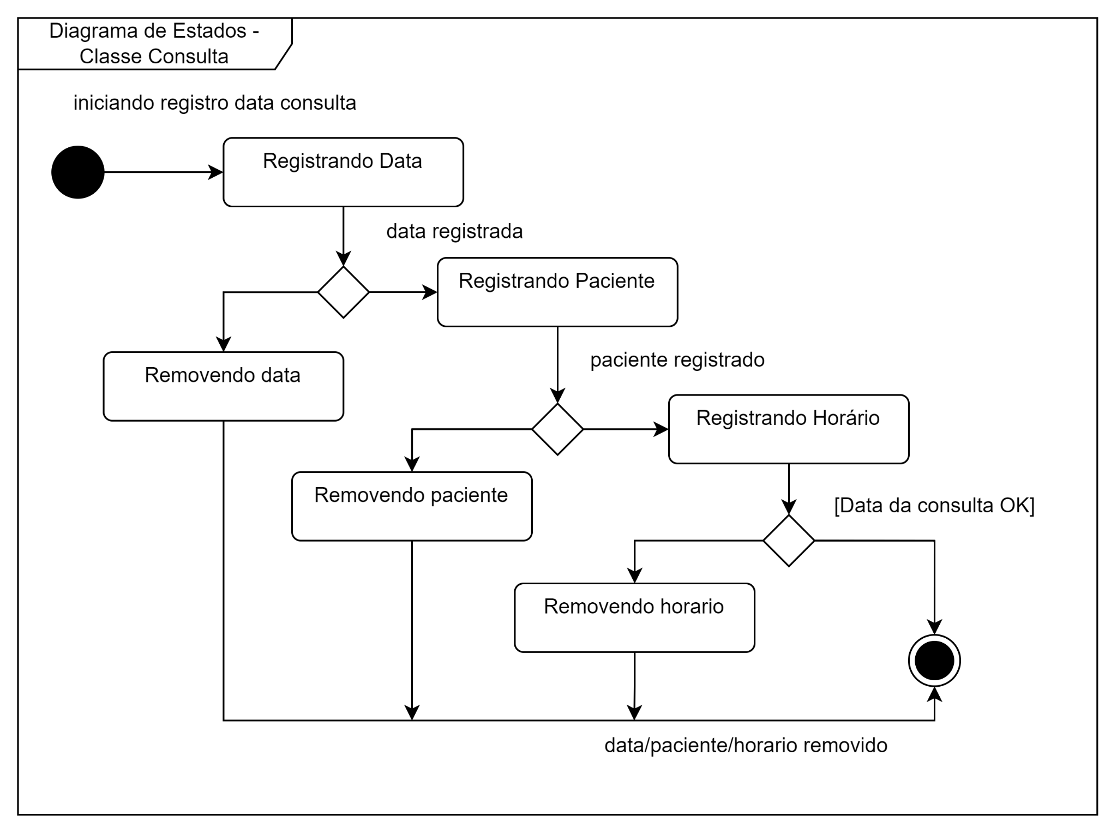

**Figura 26. Diagramas de Estados - Especificação do comportamento da classe Consulta**

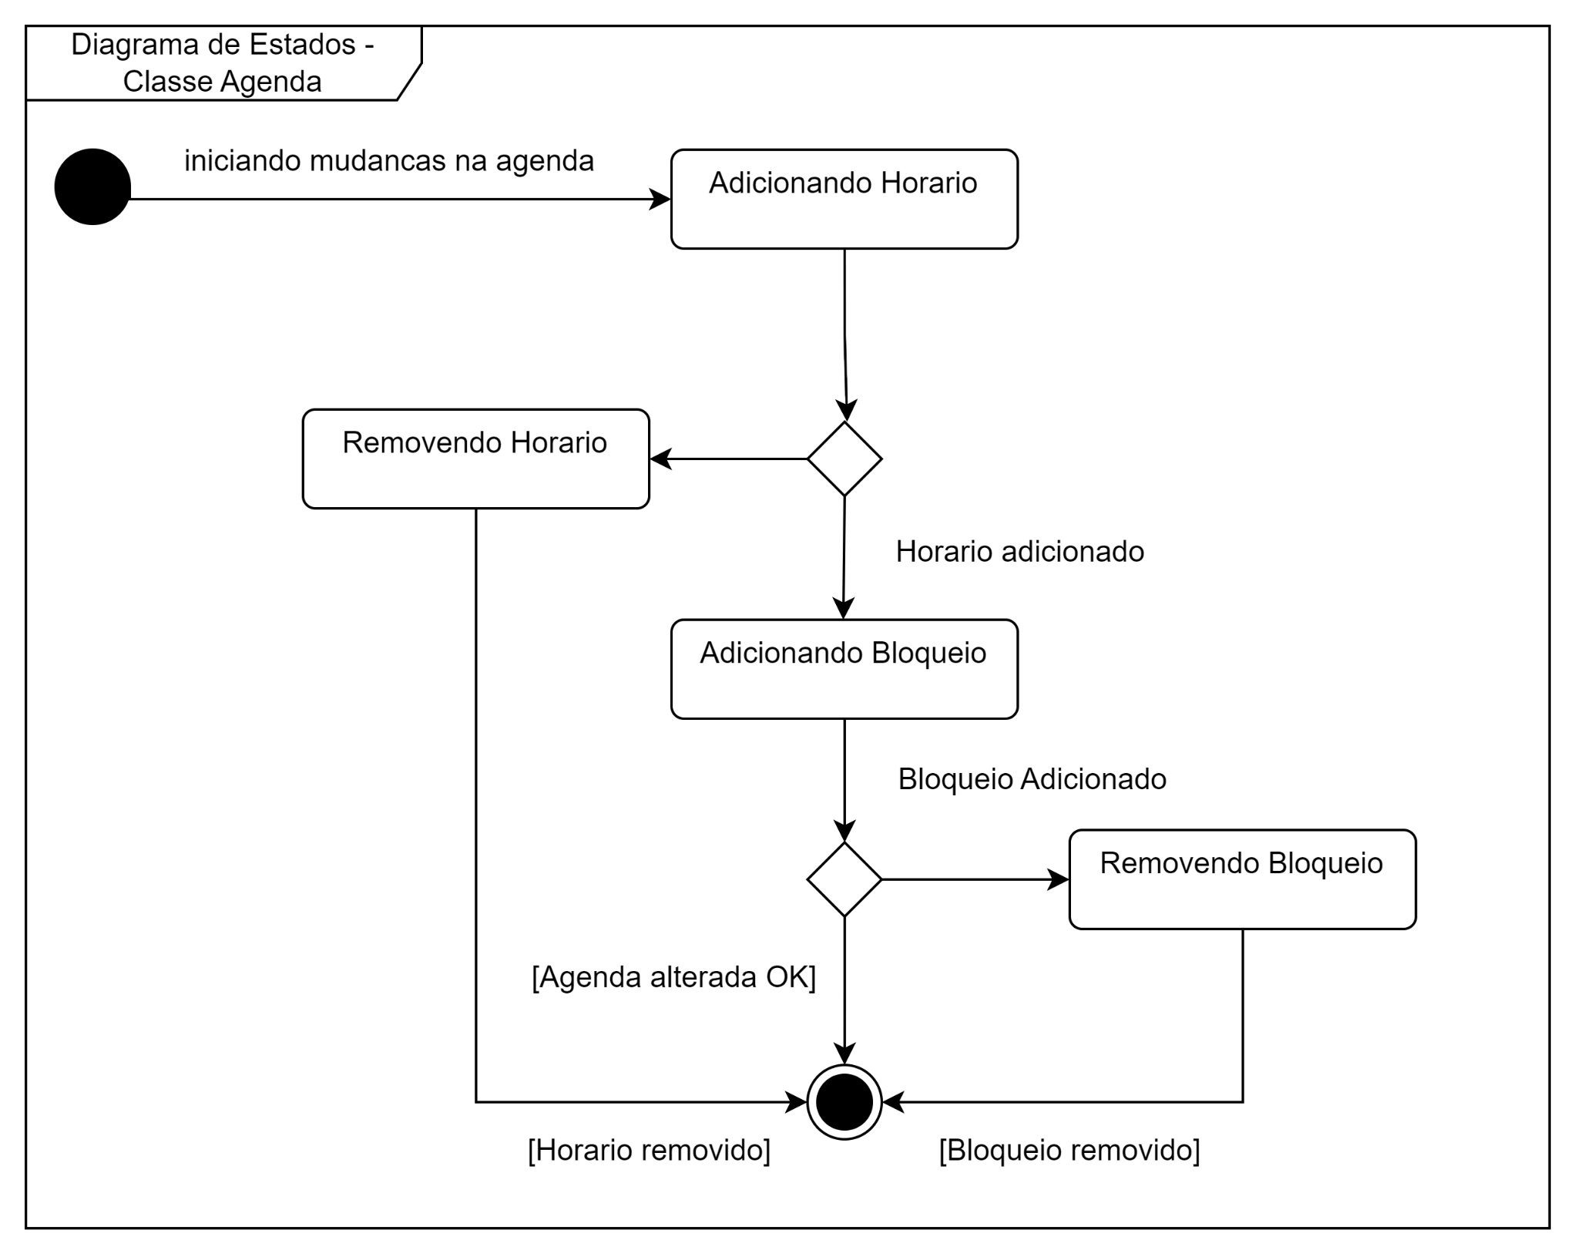

**Figura 26. Diagramas de Estados - Especificação do comportamento da classe Agenda**

**2.3 Projeto Arquitetural a nível de Subsistemas**

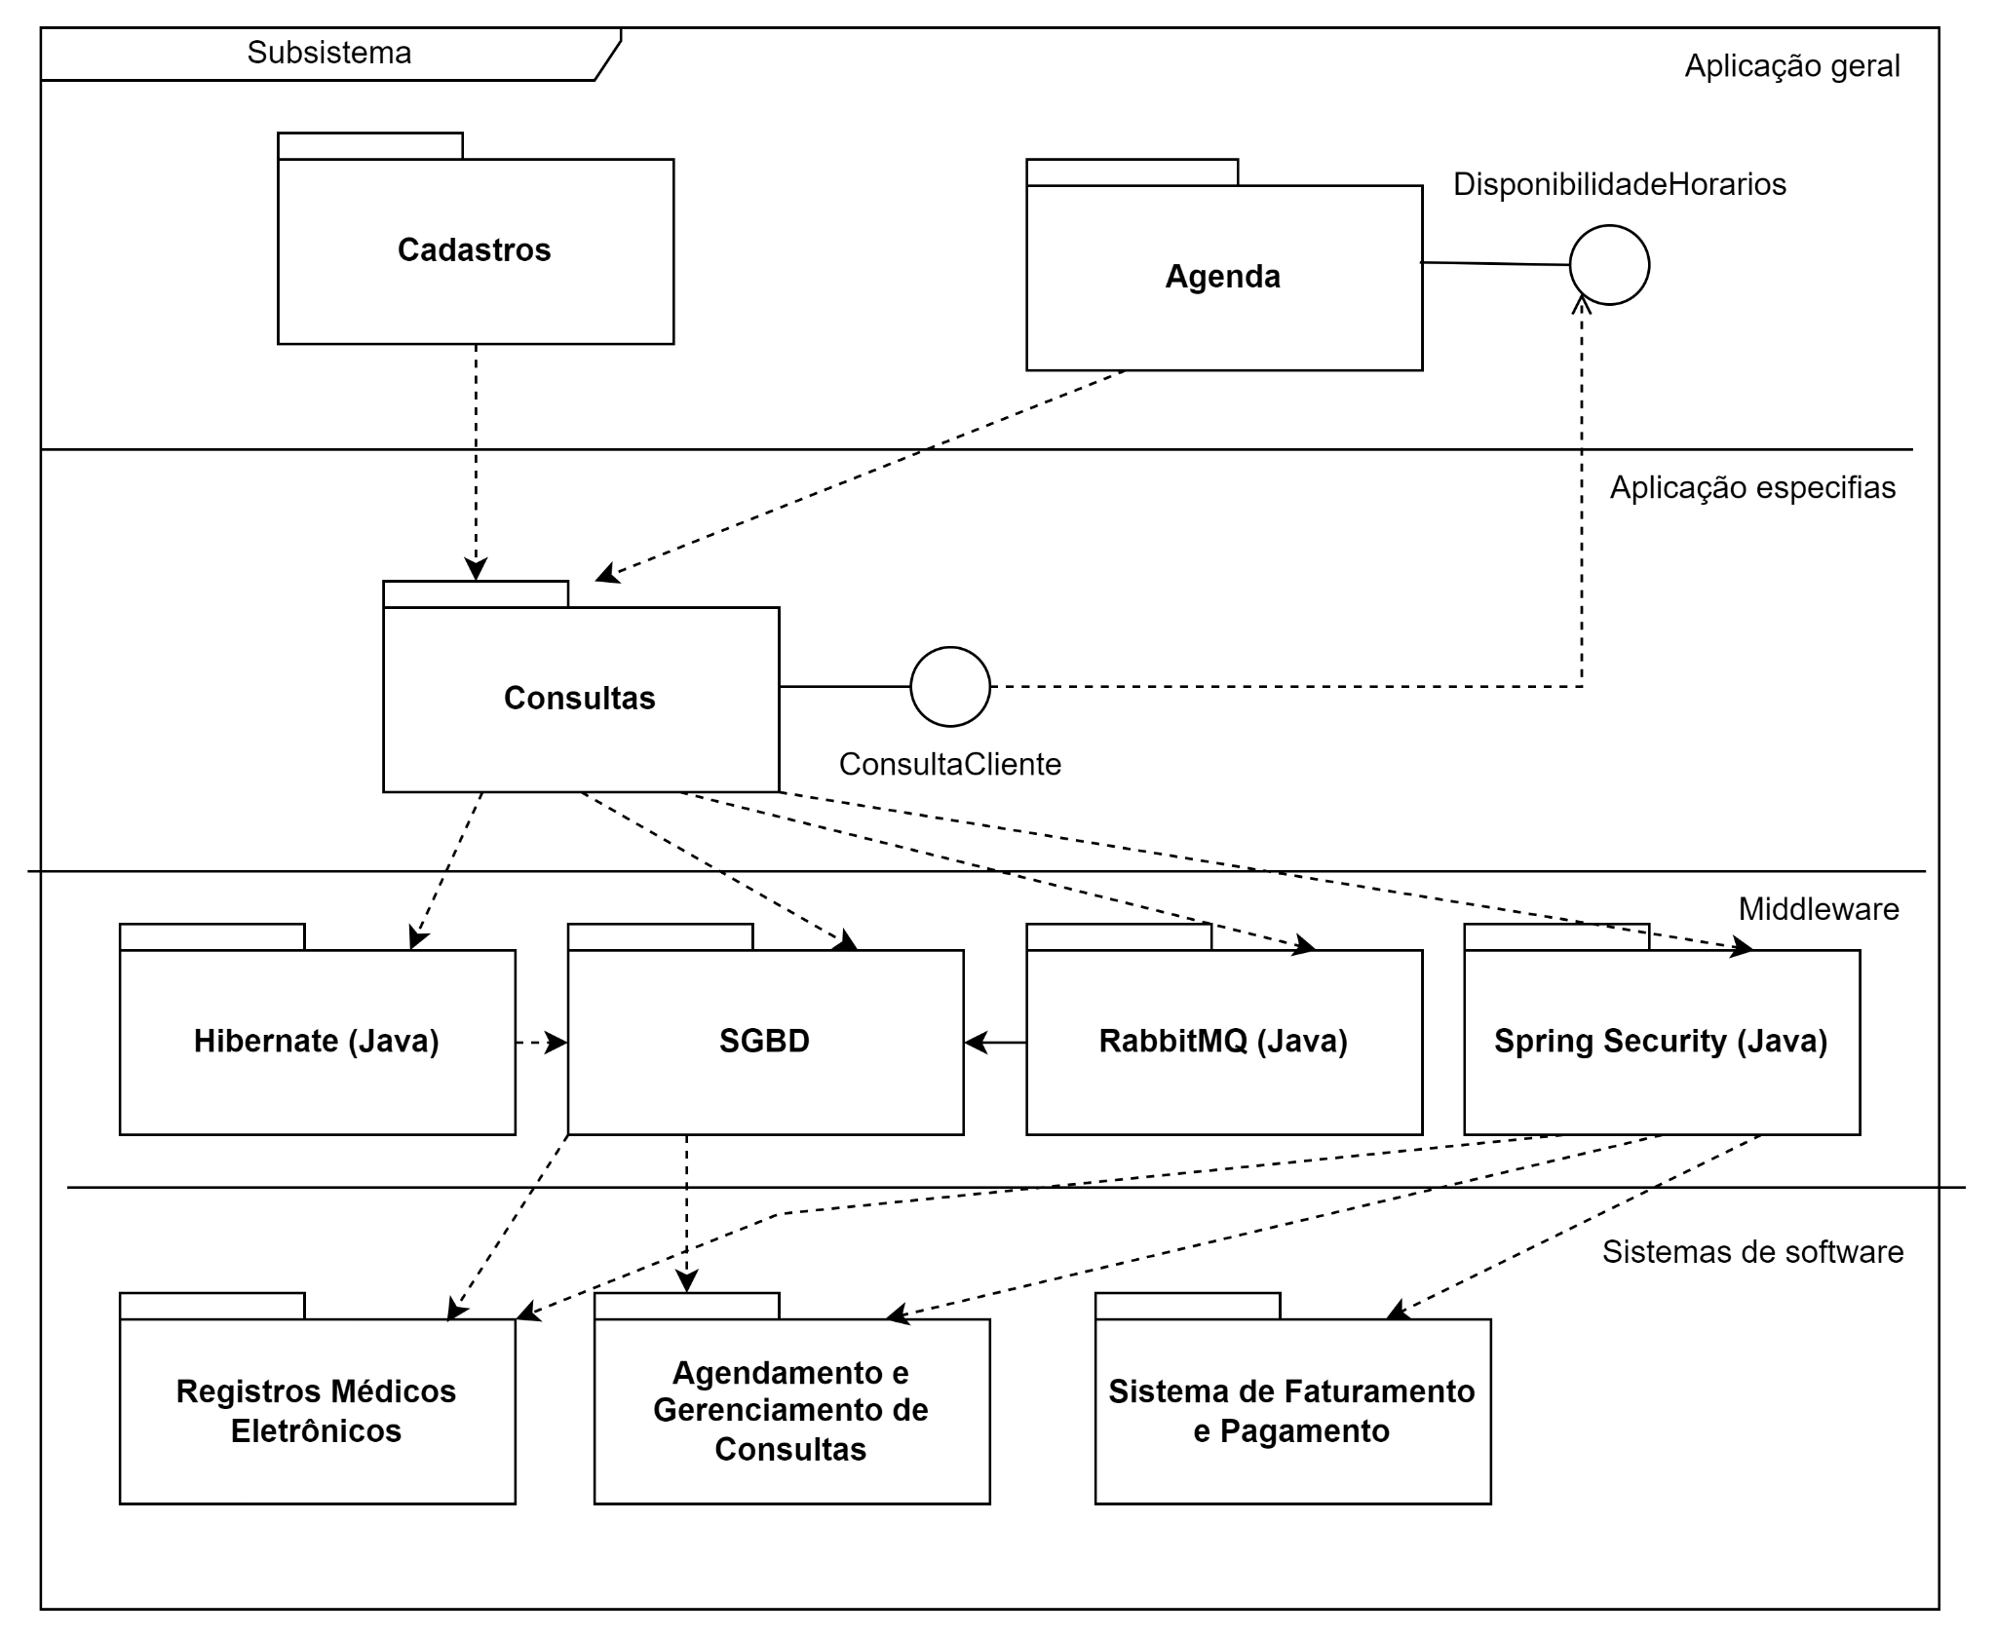

**Figura 28. Diagrama de Pacotes a nível de Subsistemas**

**2.4 Projeto Arquitetural a nível de Recursos de Hardware**

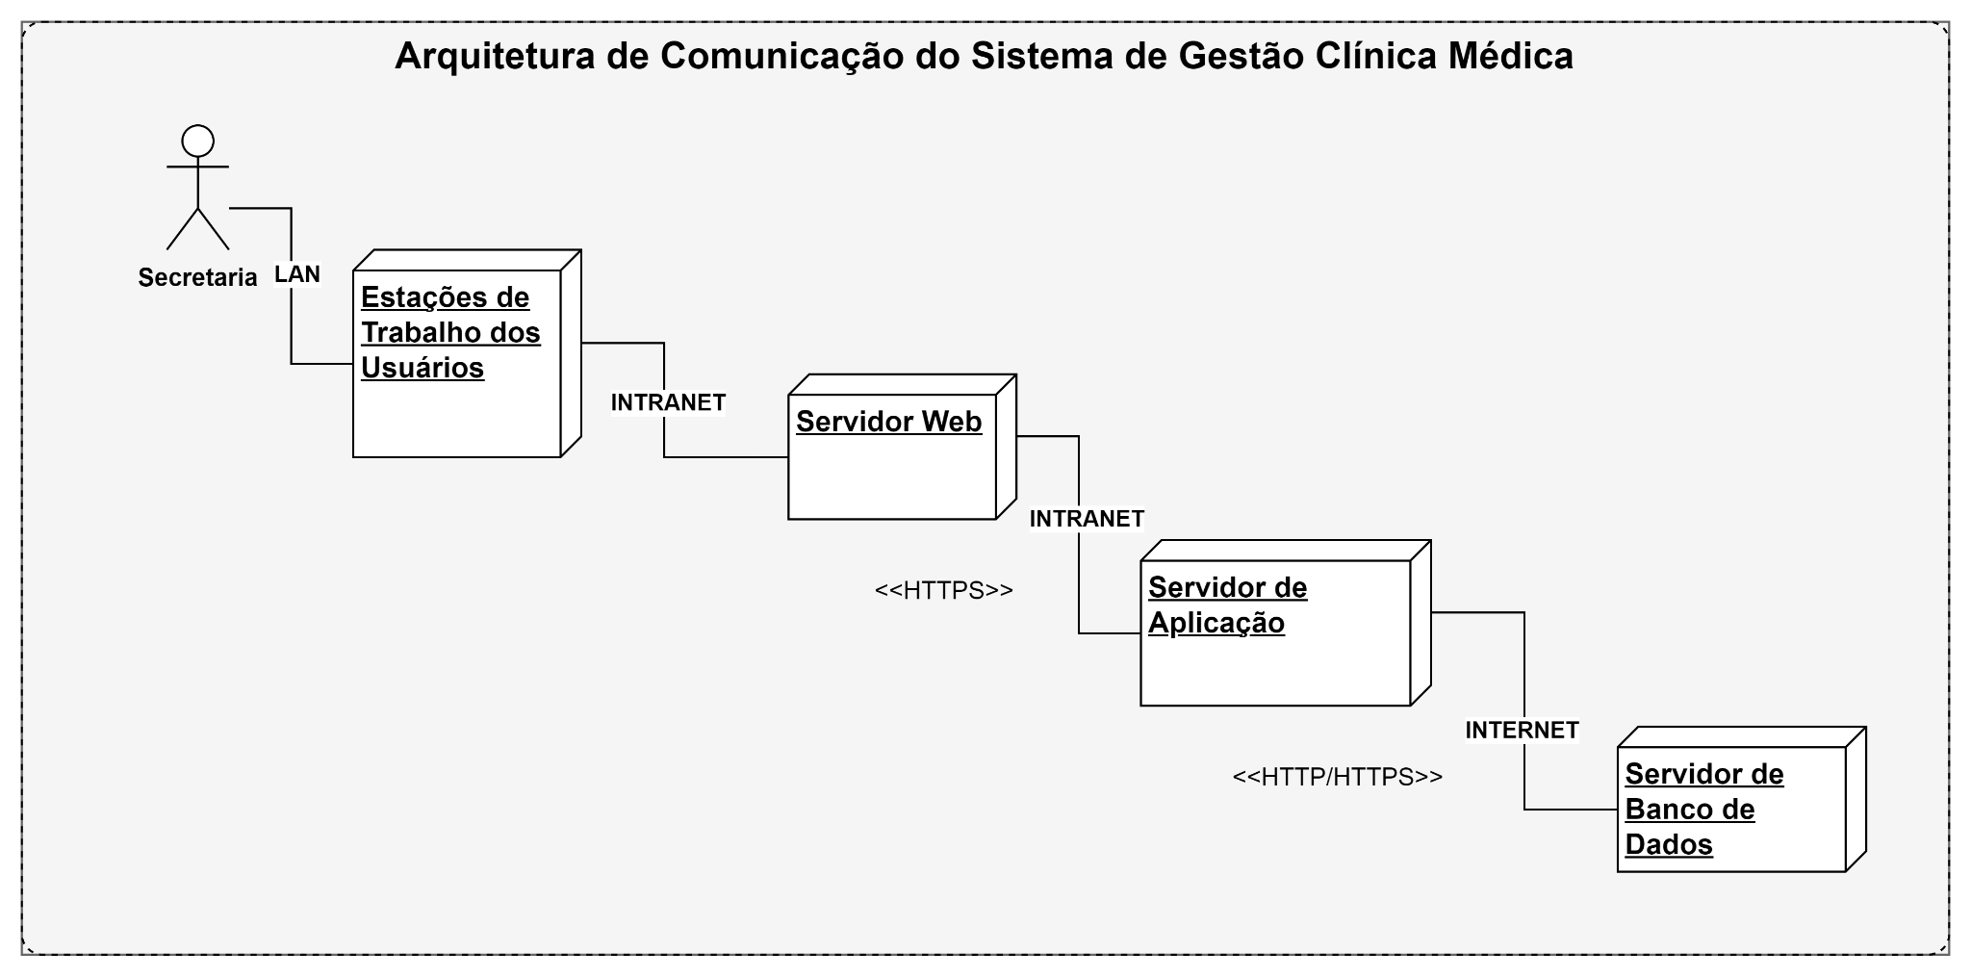

**Figura 29. Diagrama de Instalação**